Image Processing - Exercise 3
Harel Yona - 315261727

מבוא
התרגיל מתמקד במיזוג של שתי תמונות. המיזוג מתבצע בעזרת אלגוריתמים המבוססים על ניתוח תדרים מרחבי, התורמים לכך שהתוצאה היא תמונה עם מעבר חלק וטבעי (Blending), או תמונת הכלאה היוצרת אשליה התלויה במרחק הצפייה(Hybrid). עיבוד תמונה המושתת על שינוי פיקסלים באופן ישיר יגרום למעברים חדים ובלתי רצויים. לעומת זאת, עבודה עם תחומי תדרים שונים מאפשרת ליצור מעברים רכים, וכן לבצע שילוב של שתי תמונות על ידי שימוש בתחום תדרים שונה מכל אחת מהן. לכן נבחר לעבוד בשיטה זו.

אלגוריתם ומימוש
הכלים העיקריים שהשתמשתי בהם הם פירמידת גאוס ולפלס.
הראשון הוא רצף תמונות שכל אחת עברה טשטוש ע"י קונבולוציה עם קרנל גאוסיאני והקטנה פי 2.
השני הוא רצף של תמונות ההפרש, כל רמה בפירמידת לפלס מחושבת על ידי חיסור של הרמה הנוכחית בפירמידת גאוס מהגרסה המורחבת של הרמה שמעליה. טשטוש מוחק את התדרים הגבוהים ולכן כל תמונה בפירמידת לפלס מייצגת תחום תדרים שונה מהתמונה המקורית.
פירוט תהליך בניית פירמידת גאוס- ראשית יצרתי את מקדמי הבינום לפי גודל קרנל הטשטוש ושמתי אותם במערך אופקי ואנכי. לאחר מכן ביצעתי קונבולוציה חוזרת בעזרת הפונקציה convolve2d של ,scipyלבסוף דגמתי כל פיקסל שני. התהליך הזה התבצע בצורה איטרטיבית כמספר השלבים בפירמידה או עד שמגיעים לתמונה בגודל של פיקסל יחיד.
ההיפר פרמטרים בתהליך זה הם גובה הפירמידה וגודל הקרנל.
הראשון שולט בעובי שטח המעבר בין התמונות, הגדלה שלו תגדיל את תחום המעבר ותגרום למעבר יותר חלק. השני שולט בעוצמת הטשטוש בכל שלב בפירמידה, ערך קטן מדי יגרום לaliasing והגדלה שלו משפיעה מאוד על זמן הריצה.
קושי נוסף שעלה בממימוש האלגוריתם הוא עבודה עם תמונת RGB, מסיבה זו תהליך העיבוד התבצע עבור כל מימד צבע בנפרד ובסוף כולם מוזגו לתמונה אחת.

אלגוריתם blending- נתונות שתי תמונות שעלינו לשלב בניהן ומסיכה שמייצגת את האיזור שממנו תילקח כל תמונה. על מנת ליישם זאת בניתי פירמידת גאוס לשלוש התמונות, פירמידת לפלס לשתי התמונות שאנו רוצים לשלב, וחיברתי את שתי פירמידות לפלס ע"י הנוסחה:
$$L_{c}\left(i, j\right)=G_{m}\left(i,j\right)L_{a}\left(i,j\right)+\left(1-G_{m}\left(i,j\right)\right)L_{b}\left(i,j\right)$$
כך שi, j מייצגות את הקואורדינטה של כל פיקסל, $G_{m}$ פירמידת גאוס של המסיכה ו-$L_{a}, L_{b}$ פירמידות לפלס של שתי התמונות.
לבסוף חיברתי את כל הדרגות של$L_{c}$ וכך קיבלתי את התוצאה הרצויה.
התמונות שבחרתי לשלב תמונות של שני סוסים כאשר אחד דוהר שמאלה והשני ימינה.
בחרתי מסיכה כך שהשילוב יכיל את החלק השמאלי של הסוס הדוהר שמאלה והחלק הימני של הסוס הדוהר ימינה:
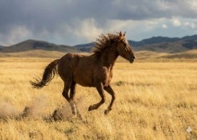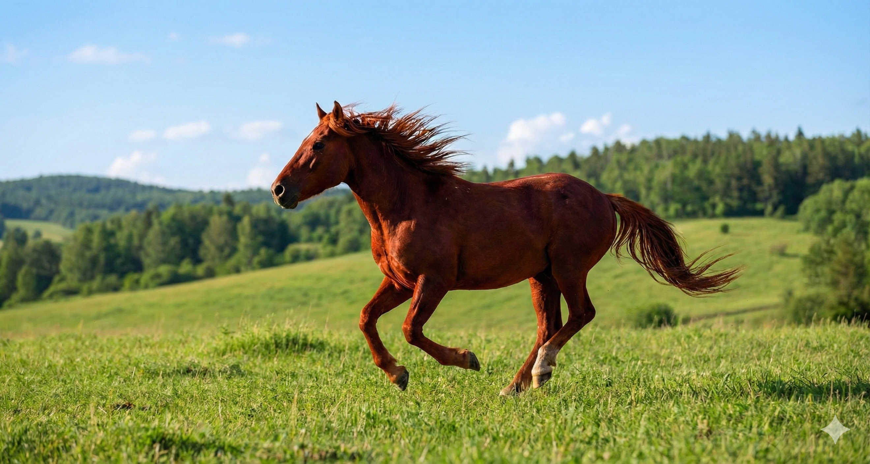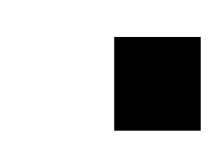
+
+
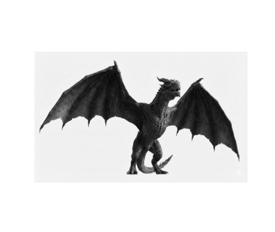
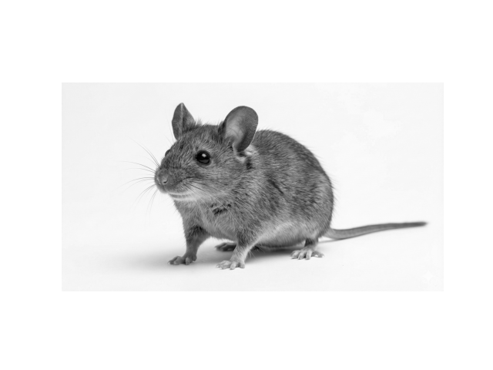
אלגוריתם ההכלאה – נתונות שתי תמונות, על מנת ליצור את התמונה ההיברידית, השתמשנו בעיקרון הפרדת התדרים: עבור התמונה שאמורה להיראות מרחוק, נלקח תחום התדרים הנמוך בעזרת הרמה הראשונה בפירמידת גאוס. עבור התמונה שאמורה להיראות מקרוב, חולצו התדרים הגבוהים על ידי שימוש ברמה הראשונה של פירמידת לפלס. ההיפר-פרמטר באלגוריתם זה הוא גודל הקרנל. ערך גדול יגרום לטשטוש חזק, ולכן התמונה הרחוקה עלולה לאבד פרטים ולהיות מטושטשת מדי. לעומת זאת, ערך נמוך יגרום לטשטוש חלש, כך שהתמונה הרחוקה תישאר חדה מדי ותפריע לנראות של התמונה הקרובה. התמונות שבחרתי הן של דרקון ועכבר, כאשר התדרים הנמוכים נלקחו מהדרקון והגבוהים מהעכבר.
+
תדר נמוך
תדר גבוה
הדמיון המרכזי בין האלגוריתמים הוא ההסתמכות על ניתוח תדרים מרחבי על מנת לשלב שתי תמונות לכדי תמונה אחת. עם זאת, הם נבדלים במטרתם ובאופן היישום: ב-Image Blending המטרה היא ליצור שילוב התלוי במיקום המרחבי, ולכן אנו משתמשים במסיכה אשר קובעת איזו תמונה נדגמת בכל אזור. לעומת זאת, בתמונה היברידית המטרה היא ליצור תמונה המכילה את השתיים האחרות בשלמותן, כאשר ניתן לצפות בכל אחת מהן כתלות במרחק הצפייה. ולכן היישום מתבצע בעזרת חיבור גלובלי של תדרים נמוכים מתמונה אחת וגבוהים מאחרת באותו המיקום, ללא תלות במסכה מרחבית.

תוצאות וויזואליות
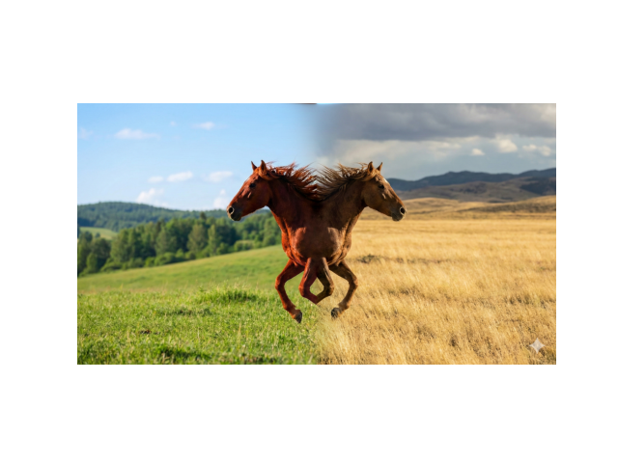
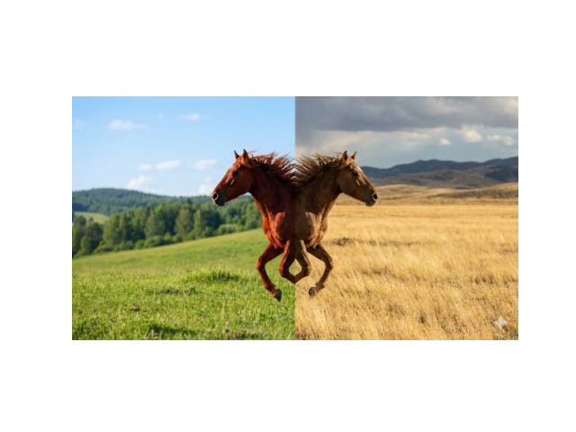
להלן שילובי התמונות באמצעות האלגוריתם blend:

ניתן לראות שהשילוב בתמונה הימנית אינו מוצלח וניתן לראות קו הפרדה חד בין שתי התמונות. לעומת זאת התמונה השמאלית מציגה שילוב מוצלח שבו המעבר יותר הדרגתי וטבעי.
בשניהם קבעתי את גודל הקרנל להיות 5, אך בראשון קבעתי את גובה הפירמידה להיות 4 ובשני 8, מה שגרם למעבר לא להיות מספיק מדורג.
להלן זוג תמונות היברידיות שנעשו בעזרת האלגוריתם:
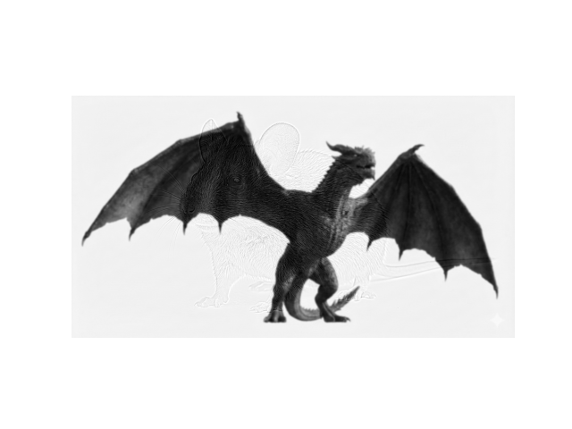
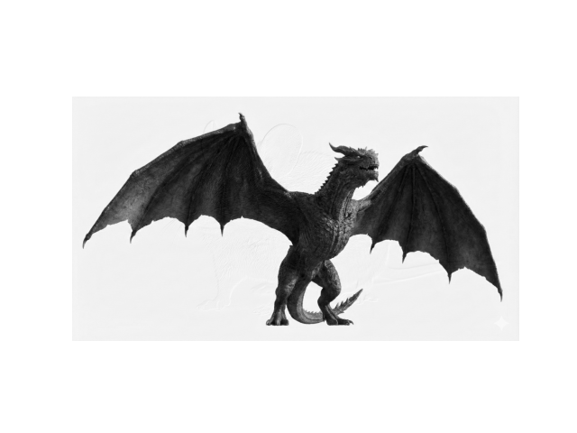

ניתן לראות שהשילוב בתמונה הימנית פחות טוב מהשמאלית, שכן תמונת העכבר מאוד קשה מאוד לזיהוי בה.
עבור התמונה הימנית השתמשתי בקרנל בגודל 2 ועבור השמאלית קרנל בגודל 64.

אנליזה
ניתוח פירמידות
השוני בין תמונת המיזוג מתבטא באזור התפר שבין שתי התמונות ולכן ההשוואה תתמקד באלמנט הזה.
פירמידת גאוס
רמות 4-7 של התמונה בעלת מיזוג טוב(משמאל לימין):

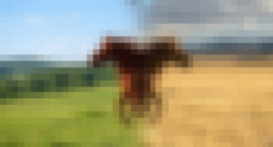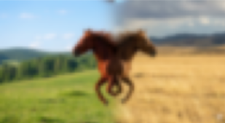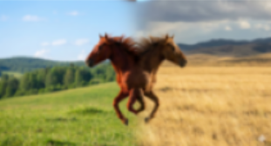
רמות 4-7 של התמונה בעלת מיזוג לא טוב(משמאל לימין):

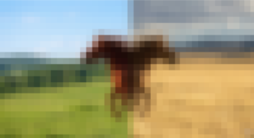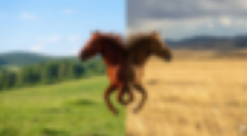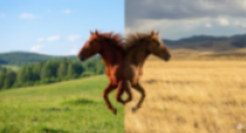
ניתן לראות שבמיזוג הלא מוצלח תפר המיזוג נשאר בולט וחד גם ברמות היותר גבוהות של הפירמידה. לעומת זאת, במיזוג המוצלח, המעבר בין התמונות נראה רך והדרגתי כבר ברמות אלו. ההסבר לכך טמון בתפקידה של פירמידת גאוס המייצגת את התדרים הנמוכים (מבנה גלובלי וצבע). במיזוג המוצלח, השינוי המדורג אפשר לצבעים להימרח זה לתוך זה בתדרים הנמוכים. במיזוג הכושל, המעבר החד נשמר גם בסקאלות הגסות, מה שיוצר אפקט מלאכותי של קו הפרדה שלא טושטש כראוי.
פירמידת לפלס
רמות 2, 4, 6, 8 של התמונה בעלת מיזוג טוב(משמאל לימין):
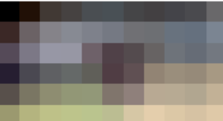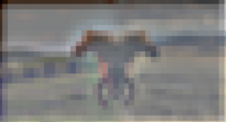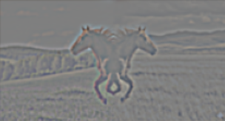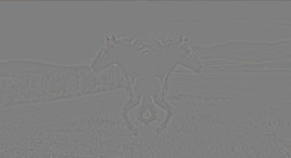

רמות 2, 4, 6, 8 של התמונה בעלת מיזוג לא טוב(משמאל לימין):
 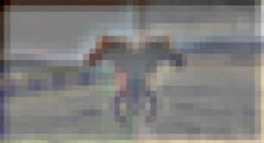 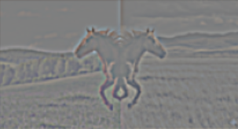 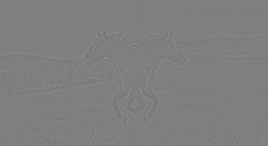במיזוג הלא מוצלח, ניתן לראות בבירור פס אנכי בולט במרכז התמונה, המופיע כמעט בכל רמות הפירמידה המוצגות. פס זה מעיד על חוסר רציפות. המעבר החד בין התמונות יצר קו מתאר מלאכותי שלא היה קיים בתמונות המקוריות. מאחר ופירמידת לפלס מתפקדת כגלאי קצוות, היא מזהה את המעבר החד הזה כשינוי בתדר גבוה ומציגה אותו בעוצמה רבה.
לעומת זאת, במיזוג המוצלח (משמאל), אזור התפר נראה אפור ואחיד ללא קו מפריד נראה לעין. מכיוון שהמעבר בין התמונות נעשה בצורה הדרגתית ורכה, השינוי בערכי הפיקסלים הוא איטי מאוד (תדר נמוך). פירמידת לפלס, אשר רגישה לשינויים מהירים בלבד, מסננת את המעבר הזה.

ניתוח מרחב התדר
כאשר המיזוג אינו מוצלח, נוצרת אי-רציפות חדה במעבר בין התמונות. מדרגה זו במרחב התמונה מתורגמת לתוספת משמעותית של אנרגיה בתדרים הגבוהים במרחב התדר. כיוון שהתפר הוא אנכי, השינוי החד מתרחש לאורך ציר ה-x ולכן נצפה לראות את ההפרעה מתפשטת לאורך הציר האופקי של הספקטרום.
להלן ספקטרום פורייה של שתי התמונות:

מיזוג לא טוב מיזוג טוב
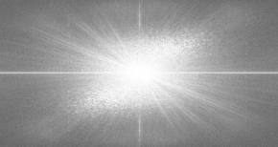 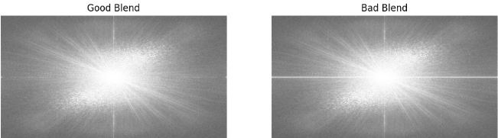בספקטרום המוצג, ניתן להבחין כי במיזוג הלא טוב, הציר האופקי מכיל פס בהיר ומוארך יותר המגיע לתדרים גבוהים יותר בהשוואה למיזוג הטוב. הדבר מעיד על כך שהמעבר החד במיזוג הכושל אכן יצר רכיבי תדר גבוה מלאכותיים, בעוד שבמיזוג המוצלח המעבר ההדרגתי גרם לדעיכה מהירה של האנרגיה ולספקטרום נקי יותר.

מסקנות
התרגיל ממחיש כיצד ניתוח תמונה על בסיס מרחב התדר מהווה כלי עדיף במיזוג תמונות על פני מניפולציה ישירה של פיקסלים. פירוק התמונה למרכיביה הספקטרליים באמצעות פירמידות גאוס ולפלס אפשר לנו להפריד בין המידע המבני הכללי (תדרים נמוכים) לבין הפרטים העדינים והקצוות (תדרים גבוהים). ראינו כי במיזוג תמונות, השימוש בפירמידות היה יעיל ואפשר שינוי הדרגתי ורך, מה שמונע את תופעת התפר החד. ניתוח פירמידת לפלס וספקטרום פורייה המחיש זאת היטב: במקרה של המיזוג הכושל, הופיעו אלמנטים אשר מצביעים על אנרגיה גבוהה בתדרים הגבוהים בכיוון המאונך לקו התפר(כיוון אופקי), בעוד שבמיזוג המוצלח המעבר סונן כשינוי איטי (תדר נמוך) ולא נתפס כהפרעה. לבסוף, ראינו את ההשפעה של ההיפר-פרמטרים, בחירה נכונה של גובה הפירמידה וגודל הקרנל היא זו שמבדילה בין שילוב טבעי ורצוי לבין תמונה עם מעבר חד ומלאכותי.
בנוסף, ראינו שלקיחת תחומי תדר שונים משתי תמונות שונות אפשר ליצור תמונה אשר משלבת את שתיהן, וניתן לזהות אלמנטים משתי התמונות לפי מרחק נקודת המבט. שינוי של היפר פרמטר(גודל קרנל הטשטוש) מבטא את עוצמת הייצוג שיש לכל תמונה בתוצר

